海南陵水黎安国际教育创新试验区综合服务中心
项目社会稳定风险评估公众意见征求公示

为了解社会各界对“海南陵水黎安国际教育创新试验区综合服务中心项目”的意见和建议，更好的做好社会稳定风险评估工作，海南陵水黎安国际教育创新试验区开发建设有限公司委托天弈工程咨询有限公司开展该项目的社会稳定风险评估工作。根据《重大固定资产投资项目社会稳定风险评估暂行办法的通知》（发改投资〔2012〕2492号）、《海南省重大决策社会稳定风险评估办法》（琼办发〔2022〕4号）、《陵水黎族自治县重大决策社会稳定风险评估工作实施细则》（陵稳评组〔2023〕1号）等相关文件要求，现将有关情况公示如下：
一、项目名称
海南陵水黎安国际教育创新试验区综合服务中心项目
- 项目概况：
1、建设单位：海南陵水黎安国际教育创新试验区开发建设有限公司
2、项目选址：海南陵水黎安国际教育创新试验区内A-28地块
3、项目建设内容与规模：项目地处A-28地块，项目用地总面积24900.79平方米，规划总建筑面积49281平方米，其中地上建筑面积33881平方米，地下建筑面积15400平方米。建设内容包含综合服务窗口，包括并不限于联合服务用房，联合学院管理，联合一站式学生事务中心等，同时包括园区展示中心、园区档案馆、后勤服务、宣传、校史、博物馆等，等土建工程、装饰装修工程、给排水工程、电气工程、暖通工程及室外配套工程等。
三、公众意见征求目的
为使该项目建设尽可能趋利避害，取得良好的社会效益，根据国家、海南省社会稳定风险评估制度，开展公众参与工作，征询周边居民及广大群众对项目建设的意见和建议，为该项目的社会稳定风险评估工作提供参考，以便预防和化解社会矛盾。
四、公众意见征求对象
该项目所在地政府有关部门、基层政府和基层组织，受该项目建设和运行影响的居民、企业、事业单位、社会团体和媒体等。
五、征询事项
征求公众意见的主要事项：
- 您对本次项目的的态度（是否支持、认同等）；
- 本次项目对您生产、生活的影响；
- 本次项目对当地环境的影响；
- 本次项目对当地经济社会发展的影响；
- 本次项目的建设和运营问题的影响；
- 您合理的利益诉求、意见和建议。
六、联系方式
1、建设单位
单位名称：海南陵水黎安国际教育创新试验区开发建设有限公司
联 系 人：陈工
联系电话：18689903960
电子邮箱: lagj_ghsjb@163.com

2、评估单位
单位名称：天弈工程咨询有限公司
联 系 人：吴工
联系电话：15008080448
电子邮箱: 372903771@qq.com
七、公示说明
1、自公示之日起7个工作日内，公众可通过信函、电话等形式与建设单位、评估单位联系。
2、公示期间，评估单位将为公众提供相关资料查询和咨询服务。
3、公众对本项目有其他方面的建议或意见，可向建设单位、评估单位提出。

天弈工程咨询有限公司
2024年8月26日

附图1：项目建设地点及用地范围图
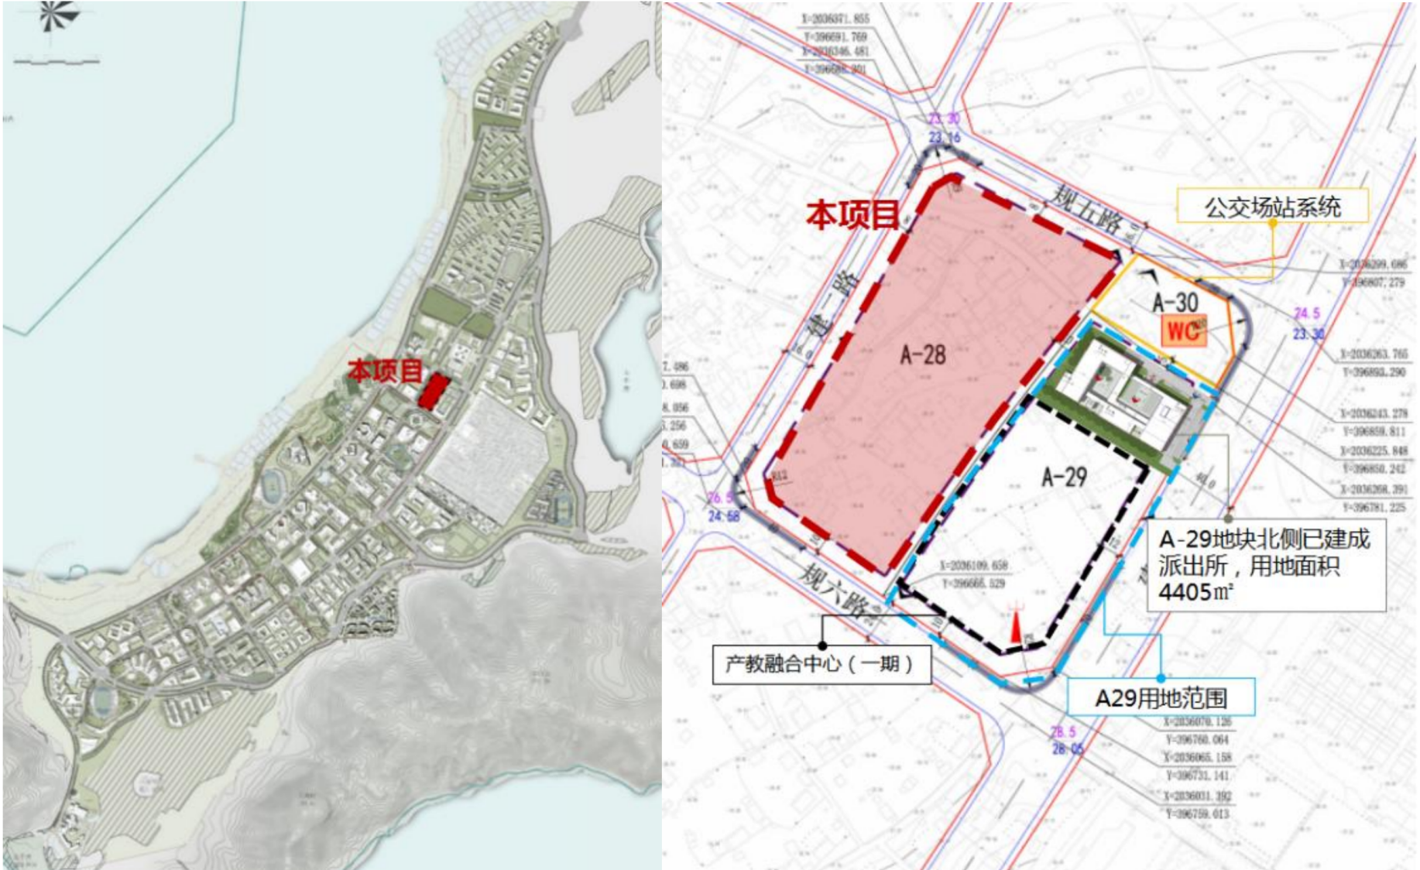
附图2：项目总平面图
